Miércoles
23
de Junio

1°, 2°, 3° Secundaria
Cívica y Ética en Diálogo

Construyo mi futuro y reconozco mis capacidades y aspiraciones

Énfasis: Reflexionar sobre sus áreas de interés, capacidades y aspiraciones y cómo aprovecharlas para construir su plan de vida futuro.

¿Qué vamos a aprender?

En esta sesión reflexionarás sobre, las proyecciones en tu vida presente y futura. De igual forma, sobre tus áreas de interés, capacidades y aspiraciones y cómo aprovecharlas para construir tu plan de vida futuro.

¿Qué vamos a hacer?

Todas las personas piensan en su futuro; tratan de imaginar el día de mañana, las próximas vacaciones, lo que harán si se presenta cierto tipo de problema, o el camino que seguirán al terminar la escuela. Con frecuencia piensan más a largo plazo, por ejemplo, en lo que estarán haciendo dentro de cinco o diez años.

Todas estas ideas no sólo son fantasías que les causan esperanzas o angustia, sino que dan forma, de una manera u otra, a lo que se hace día con día; especialmente, porque en ellas se manifiestan sus aspiraciones y metas, así como los medios que consideran para alcanzarlas.

Para profundizar en estas ideas en esta sesión se contó con el apoyo de la psicóloga educativa Concepción Chávez, quien es experta en temas relacionados con el desarrollo de los adolescentes.

Como parte del inicio de esta sesión, es importante que conozcas que los psicólogos Fanny Blanck y Marcelino Cereijido, en su libro de divulgación La vida, el tiempo y la muerte, comentan que la capacidad de imaginar el futuro es una herramienta de supervivencia para los seres humanos tan importante como las garras y los colmillos de un león o las alas y el pico de un águila o de un colibrí.

Ahora, para ahondar en el tema revisa la siguiente entrevista realizada a la psicóloga Concepción Chávez.

Inicia la entrevista.

Entrevistador:
¿Qué tan importante es para los chicos y chicas que estudian la secundaria pensar en su futuro? ¿No es mejor, por ejemplo, que aprendan a disfrutar del momento presente y a dejar que las cosas sucedan por sí mismas?

Especialista:
Ad libitum, explica que los adolescentes tienen una gran capacidad de disfrutar el presente, pero el desarrollo de su capacidad de razonar y la perspectiva que tienen de su inserción en la vida adulta los lleva a preocuparse y a orientar sus energías hacia lo que puede suceder y hacia lo que pueden hacer en el futuro, a corto, mediano y largo plazo.

Para ellos, estas ideas son motivo importante de esperanza y alegría, tanto como de angustia, miedo e impotencia. Por eso, es natural preocuparse por el futuro y lo importante es que aprendan a hacerlo de manera sistemática y productiva, tanto para orientar sus acciones hacia sus aspiraciones y metas como para regular lo que hacen día con día.

Lo que se sabe desde la psicología es que todas las personas pueden aprender a reconocer sus aspiraciones y a plantearse metas acordes con sus posibilidades y recursos, adecuándolas a las condiciones cambiantes en que se vive. Esto hace posible organizar y enfocar sus esfuerzos, y adquirir los recursos y apoyos que necesitan para hacer realidad sus aspiraciones, aunque esto conlleve esfuerzo y disciplina a largo plazo.

Después de haber leído la respuesta de la especialista, probablemente has escuchado hablar del plan de vida o proyecto de vida como una herramienta importante para que tu como adolescente y todas las personas imaginen y planifiquen su futuro de manera sistemática y productiva.

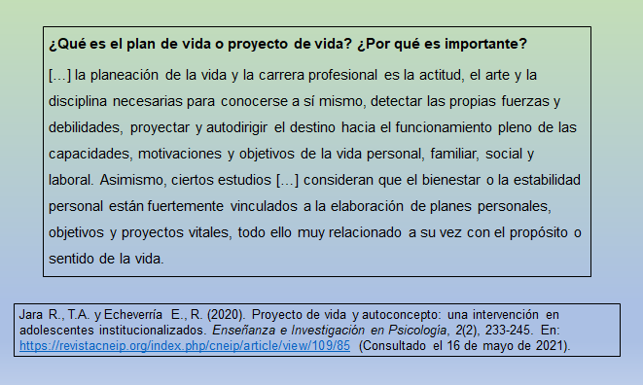

Ahora revisa, algunos testimonios de personas de distintas edades sobre sus respectivos proyectos de vida.

- Es muy importante tener un proyecto de vida.
https://www.youtube.com/watch?v=0fwFW7Yf6uY
Revisa del tiempo 01:09 al 07:14.

- Diálogos. Fin de Semana. Importancia del proyecto de vida.
https://www.youtube.com/watch?v=t2lmxSQOlBE
Revisa del tiempo 04:10 al 05:10, del 06:28 al 07:30 y del 12:20 al 13:22.
Algunos refranes hablan de las posibilidades de las personas para construir su futuro, por ejemplo:

“El que nace pa’ maceta, no pasa del corredor”.

“El que nace pa’ tamal, del cielo le caen las hojas”.

“Hay quien nace con estrella y hay quien nace estrellado”.

“Si te toca, aunque te quites, si no te toca, aunque te pongas”.

Como viste, en todos los anteriores refranes, parecería que el futuro depende de un destino que ya está escrito o de la suerte, que te favorece o te daña sin que puedas hacer mucho.

Ahora se continuará con la entrevista.

Entrevistador:
¿Qué herramientas pueden tener los chicos y las chicas que estudian secundaria para aproximarse al cumplimiento de las aspiraciones y metas que han imaginado?

Especialista:
Ad libitum, comenta las siguientes ideas:
Él contrasta los refranes que revisaste anteriormente, con lo dicho por el filósofo chino Lao Tsé (o con otra frase parecida): un viaje, por largo que sea, comienza con el primer paso.

Resalta la importancia del autoconocimiento para identificar tus aspiraciones y distinguirlas de las expectativas que otros pudieron haber puesto en ti otras personas como: familia, amigos, comunidad y hasta los medios de comunicación y las redes sociales.

Puntualiza que no siempre es fácil reconocer tu propia voz para saber lo que quieres.

Entrevistador:
Después de haber revisado esta respuesta, puedes traer a tu memoria que actualmente circulan muchos libros, revistas, páginas de internet, videos y audios con mensajes de autoayuda, en los que se resalta la idea de que, si se tiene una aspiración o una meta, lo más importante es desear llegar a ella con todas tus fuerzas para alcanzarla.

Pero, ¿se puede pensar que esto es así?

Especialista:
Ad libitum, comenta las siguientes ideas.
Señala que tu voluntad y disciplina son elementos importantes para alcanzar tus metas, pero que puede ser engañoso pensar que son los únicos recursos que necesitas. Por lo menos, es importante considerar tres aspectos:

- Es importante identificar y evaluar tus propias necesidades para valorar si se ajustan a tus aspiraciones y metas. Esto te puede llevar a reconocer cuáles son las capacidades que debes fortalecer y desarrollar o las que debes adquirir; identificando los recursos y las estrategias que necesitas para hacerlo.

- Debes considerar las condiciones del contexto que pueden favorecer u obstaculizar el logro de tus aspiraciones: las necesidades económicas de tu familia, las instituciones educativas a las que tienes acceso, las fuentes de empleo disponibles, etcétera.

- Debes buscar a las personas, grupos o instituciones que te pueden apoyar a alcanzar tus metas.

Señala que puede parecer mucho lo que hay que buscar y poco lo que se podrá encontrar, pero destaca que generalmente tienes más recursos a la mano de los que imaginas. Aunque, probablemente, tengas que ajustar tus expectativas a las posibilidades reales del contexto.

Entrevistador:
¿El proyecto de vida que conviene que imaginen los chicos y chicas de secundaria debe estar centrado en los estudios para tener una profesión y en la obtención de un empleo?
Especialista:
Ad libitum, comenta las siguientes ideas:
Es muy probable que las necesidades económicas y muchas voces a tu alrededor, te lleven a centrar casi exclusivamente tu atención en lo profesional y en lo laboral.

Pero, una satisfacción plena de tus necesidades te debe llevar a considerar de manera integral los diferentes ámbitos en que puedes desarrollar tus potencialidades, como los espacios familiares, recreativos, artísticos o deportivos, entre otros. A través de éstos, fortaleces tus capacidades y construyes ideas y actitudes que te ayudan a sentirte mejor y a funcionar mejor en todos los demás ámbitos de tu vida.

Señala como ejemplo la actividad deportiva (u otro): por medio de ella cuidas tu salud, encauzas de manera constructiva tu energía física y desarrollas capacidades para la colaboración y la tolerancia a la frustración.

Por otra parte, las actividades artísticas o culturales (desde el baile hasta la lectura de historietas) desarrollan formas de disfrutar y enriquecer los lenguajes con los que te comunicas cotidianamente, así como las formas propias del arte para comprender el mundo que te rodea.

Estos y otros ámbitos son relevantes por las capacidades que te permiten desarrollar y porque para muchas personas se llegan a convertir en el centro de su vida afectiva y profesional. Aunque esto requiere, como en cualquier otra formación profesional, mucha disciplina y trabajo sistemático.

Entrevistador:
Con frecuencia, los y las adolescentes toman decisiones o se ven en situaciones que en el corto plazo definen o transforman de manera importante sus opciones de desarrollo a largo plazo. Por ejemplo, deben elegir la escuela a la que se van a inscribir al terminar la secundaria, si van a buscar trabajo, si van a emigrar para conseguirlo, si van a participar con grupos de su entorno que pueden comprometer su seguridad y la de otros o, incluso, la manera en que van a enfrentar un embarazo que puede ser no planeado.

Sobre esta última situación, un reporte de investigación dice lo siguiente:

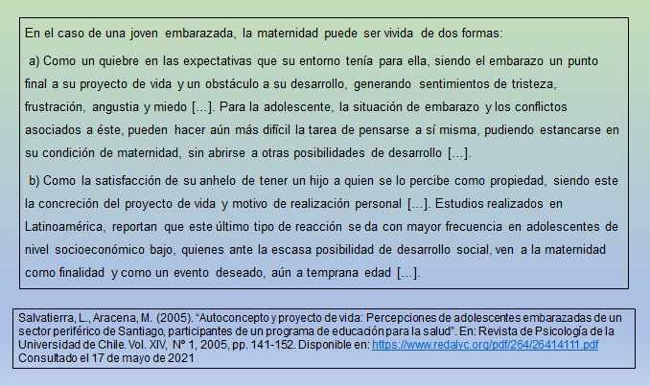

Ahora, se te invita a ver el testimonio de un par de adolescentes que enfrentaron un embarazo a temprana edad.

- Diálogos en confianza. Jóvenes: sexualidad y proyecto de vida.
https://www.youtube.com/watch?v=9LE3syuaJI4
Revisa del tiempo 06:18 al 08:48.

Como revisaste en el video, en los testimonios pudiste ver que aun en circunstancias inesperadas y difíciles es posible dar una nueva forma a tu proyecto de vida. Especialmente si cuentas con el apoyo de personas cercanas.

Sin embargo, no siempre contarás con todo el apoyo que te gustaría y es probable que en algunos momentos de tu vida, te sientas abrumado por las circunstancias, sin posibilidad de elegir otro camino que el que te impone la necesidad, los recursos disponibles o, incluso, la presión de quienes te rodean.

Con frecuencia, esta aparente falta de opciones, es lo que lleva a algunas adolescentes a la maternidad temprana o a participar en grupos que pueden comprometer su seguridad o la de otros.

Por otro lado, es muy importante señalar que la responsabilidad de un embarazo adolescente no corresponde únicamente a las mujeres adolescentes, sino también a los nuevos y jóvenes padres de familia. Las instituciones de salud y las familias deben recordar que los hombres también son responsables en el proceso de embarazo y que es indispensable que se incorporen en esta responsabilidad compartida, desde una posición sensible, crítica y propositiva, buscando erradicar todas las formas de violencia y abandono hacia la mujer y el nuevo bebé.

Ahora se retomará nuevamente la entrevista.

Entrevistador:
En circunstancias tan agobiantes, ¿es posible que los y las adolescentes puedan plantearse un proyecto de vida? ¿Qué podrías decir a chicas y chicos que se encuentran en situaciones como éstas?

Especialista:
Ad libitum se refiere a las siguientes ideas.
Los contextos en los que viven los adolescentes son variados y en ocasiones muy difíciles. Se puede pensar, por ejemplo, en los adolescentes que viven en entornos de guerra o en pobreza extrema, quienes parecería que sólo pueden tomar decisiones para vivir un día más. Pero, incluso, esta es una decisión que les permitirá seguir adelante y, en un futuro, plantearse la posibilidad de construirse un proyecto de vida más amplio. A veces, no rendirse es la mejor decisión que se puede tomar.

Entrevistador:
Para finalizar, ¿qué estrategias puede recomendar a los chicos y chicas que están revisando esta sesión, para que adecuen sus capacidades a su proyecto de vida?

Especialista:
Ad libitum se refiere a las siguientes ideas.
Todas las personas pueden seguir estrategias para desarrollar capacidades acordes a su proyecto de vida.

Entre otras, se pueden señalar las siguientes: plantearte preguntas sobre tus intereses y aspiraciones para clarificar hacia dónde orientar tus potencialidades; imaginar escenarios de realización personal para definir metas; adquirir hábitos y desarrollar capacidades con disciplina o perseverancia; buscar información sobre opciones y personas que te pueden apoyar, y responsabilizarte por tu aprendizaje para lograr tus metas.
Ahora, se te invita a revisar en el siguiente video, un resumen de los principales puntos que se han abordado en este programa.

- Nuestro potencial humano: somos, hacemos y aspiramos.
https://www.youtube.com/watch?v=pRFuNTbh4LQ
Revisa del tiempo 00:44 al 05:01.

Después de haber revisado el video. Has concluido el tema del día de hoy. En donde se agradece la participación de la maestra Concepción Chávez por haber compartido su experiencia.

El Reto de Hoy:

Se te invita a reflexionar sobre este tema con tus familiares.

¡Buen trabajo!

Gracias por tu esfuerzo.

